Кафедра МД - Маркшейдерское дело (4)

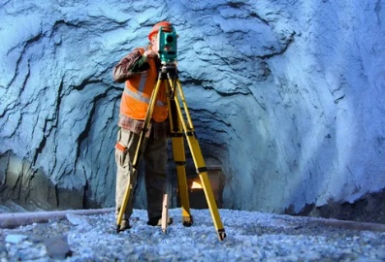

АО «ССГПО» - АО «Соколовско-Сарбайское горно-обогатительное производственное объединение» - Добыча и переработка минеральных ресурсов железорудный гигант горнорудной промышленности Казахстана. Основан в 1954 году. В его состав входят: Соколовский, Сарбайский, Качарский и Куржункульский карьеры, Алексеевский доломитовый рудник, Промышленный, Горно-добычной, Транспортный, Энергетический, Качарский горно-добычной комплексы, Управление ремонтов технологического оборудования и другие цеха и участки.
Соглашение о сотрудничестве подписано 2021 году.

АО «Шубарколь Комир» - один из крупнейших в Казахстане производителей энергетического угля. Шубаркольский уголь за счет высокой калорийности и низкой зольности по праву относят к экологически чистым энергоносителям. Основано в 1985 году. Основа предприятия - два угольных разреза: «Центральный» и «Западный». Добыча угля ведется открытым способом. Объем добычи угля за 2022 год составил 12 млн. 540 тыс. тонн. Предприятием реализуются проекты по диверсификации производства и решению вопроса импортозамещения. Введены в строй завод по производству спецкокса – восстановителя для ферросплавной промышленности Казахстана, цех по производству активированного угля – абсорбента, применяемого в гидрометаллургической, золотодобывающей, фосфатной промышленности и водоочистке, завершены опытно-промышленные испытания установки по производству гуминовых удобрений из выветрелого угля Шубаркольского месторождения.
Соглашение о сотрудничестве подписано 2021 году.

АО «Качары руда» - Основано в 2020 году. Добыча и переработка минеральных ресурсов, предприятие горнорудной промышленности Казахстана.

ПО «Карагандацветмет» (Казахмыс). Производственное объединение «Карагандацветмет» — филиал ТОО «Корпорация Казахмыс» - вертикально- интегрированный холдинг, ключевые активы которого сосредоточены в горнодобывающей отрасли и цветной металлургии. «Казахмыс», являясь компанией с интегрированным производством, ведет поиск, разведку, добычу, обогащение и переработку меди. Кроме катодной меди компания выпускает золото и серебро в слитках, серную кислоту, селен и теллурид меди, свинцовую пыль. Основан в 2006 году.
Соглашение о сотрудничестве подписано 2025 году.

